Проект внесения изменений в Правила землепользования и
застройки муниципального образования «Кизнерское», утвержденные
решением Совета депутатов муниципального образования
«Кизнерское» Кизнерского района Удмуртской Республики
от 28 августа 2013 года № 15/2 «Об утверждении Правил землепользования и застройки муниципального образования «Кизнерское»

внести в Правила землепользования и застройки муниципального
образования «Кизнерское», утвержденные решением Совета депутатов муниципального образования «Кизнерское» Кизнерского района от 28 августа 2013 года № 15/2 «Об утверждении Правил землепользования и застройки муниципального образования «Кизнерское», следующие изменения:
схема градостроительного зонирования (основной чертеж) к Правилам землепользования и застройки муниципального образования «Кизнерское» Кизнерского района Удмуртской Республики» в северо-западной части поселка Кизнер часть территориальной зоны Р-1 Места отдыха общего пользования, заменить на территориальную зону ЖЗ-1 Индивидуальные жилые дома с приусадебными участками, согласно Приложения №1.

Приложение №1
Фрагмент схемы градостроительного зонирования (основной чертеж)
к Правилам землепользования и застройки муниципального образования «Кизнерское» расположенной в кадастровых кварталах 18:13:059012, 18:13:059042 в северо-западной части поселка Кизнер часть территориальной зоны Р-1 Места отдыха общего пользования, заменить на территориальную зону ЖЗ-1 Индивидуальные жилые дома с приусадебными участками.
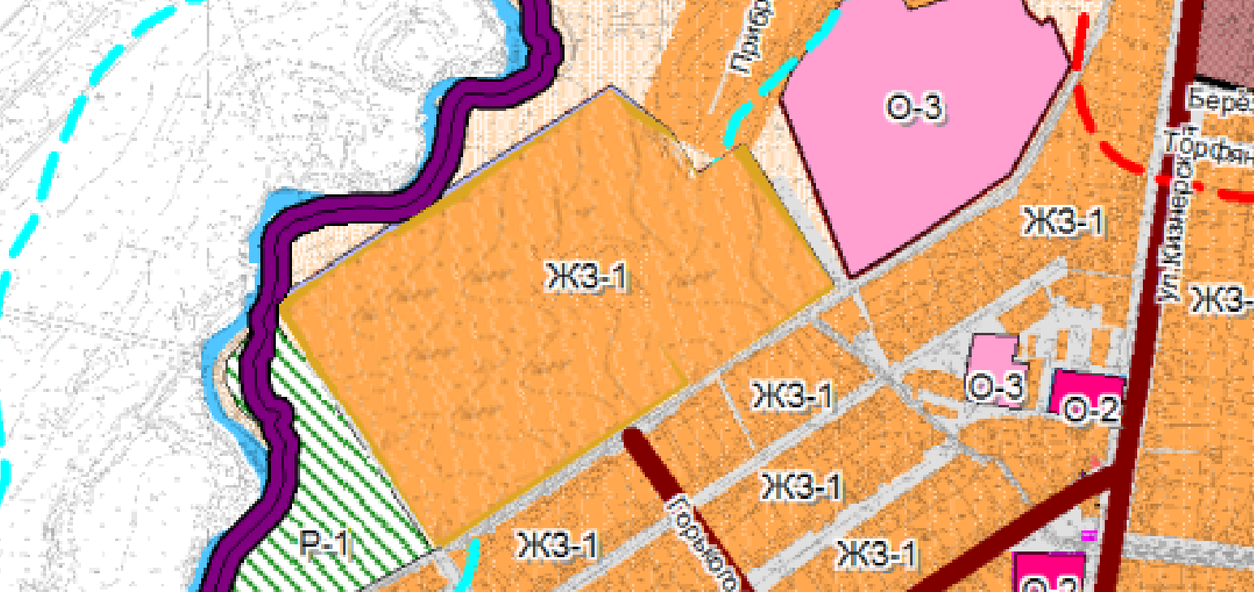

Глава муниципального образования «Кизнерское» И.Н. Яковлев

